**Guía n°6 “Razones”**

**Asignatura:** Matemática  **Curso:** Sexto básico

**Fecha:** 04 al 08 de mayo 2020 **Docente:** Virginia Ávila Retamal

**Nombre del Alumno:**

**I.- Objetivo de Aprendizaje:**

Representar: Extraer información del entorno y representarla matemáticamente en diagramas, tablas y gráficos, interpretando los datos extraídos.

**II.- Contenido:** Razones.

**III.- Objetivo de la clase:** Comprender el concepto de razón.

**IV.- Indicaciones generales**

1.- Lee atentamente la guía y completa todas las actividades.

2.- La guía resuelta y cualquier duda que se presente enviarla al siguiente correo: pie.avilar@gmail.com

3.- Fecha de entrega hasta el miércoles 13 de mayo.

4.- Cada una de las actividades serán evaluadas en la fecha de entrega

**V.- Actividad a desarrollar**

**DEMOSTRAR QUE COMPRENDEN LAS RAZONES**

Ejemplo para una razón:

En un curso de deporte participan 15 hombres y 25 mujeres. La razón entre los hombres y las mujeres en este curso se define como el cociente entre el número de los hombres y el número de las mujeres.

Para simplificar la razón, ésta se puede transformar en una fracción.

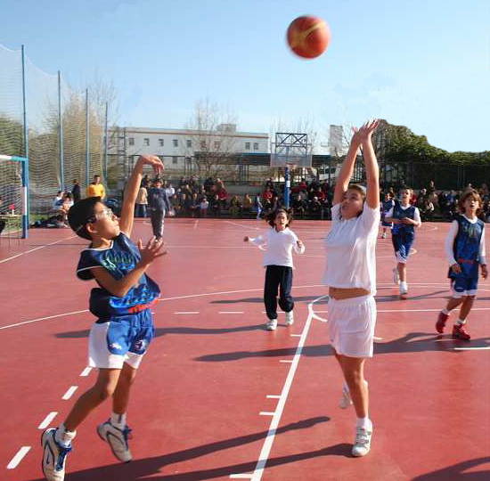

La razón es $\frac{15}{25}$ = $\frac{3}{5}$ La razón simplificada es

**3 : 5**

**15 : 25**

**Resuelva los siguientes ejercicios apoyándote del ejemplo anterior**

1. Escribe la razón entre mujeres y hombres con los datos del ejemplo.

La razón es

1. Calcula la razón de las mujeres en relación con el total de los participantes.

La razón es

1. Calcula la razón de los hombres en relación con el total de los participantes.

La razón es

**VI.- Retroalimentación:** Se realizará por mail o de manera presencial los días miércoles de 09:00 a 12:30.

**VII.- Fecha de envío:** Miércoles 13 de mayo hasta las 14:00 PM.

**VIII.- Cómo y/o donde enviar:** Tienes dos formas de entregar, elige la que más te acomode

* Enviar guía o fotos al siguiente correo: pie.avilar@gmail.com
* Entrega en el colegio el día miércoles 13 de mayo.